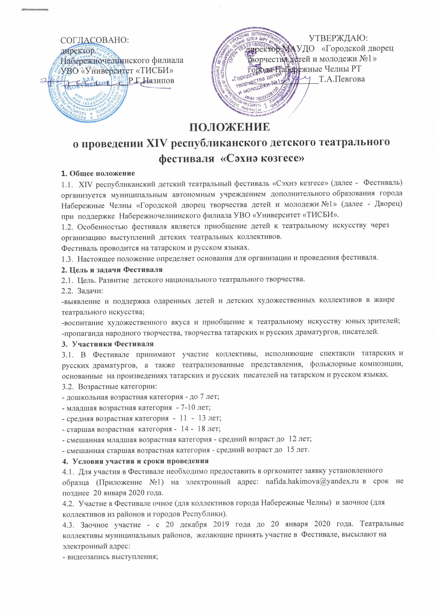-
заявку (на татарском и русском языках);
-квитанцию об оплате участия.
4.4. Видеозаписи принимаются на дисках (DVD, CD и в других цифровых форматах). Диски
подписываются. Все записи должны быть различимы, соответствовать требованиям по
техническому качеству, достаточными для оценки работы.
4.5. Очное участие предполагает просмотр театральных коллективов города Набережные
Челны. Дата проведения - 15 февраля 2020 года. Продолжительность постановки до 10
минут. При превышении временного лимита, жюри имеет право остановить выступление.
Тема и форма спектакля должны соответствовать возрасту участников.
5. Состав жюри и критерии оценки.
5.1. Состав жюри определится организаторами Фестиваля из известных артистов, педагогов
творческих дисциплин, режиссеров, деятелей культуры и искусств. Список жюри не
разглашается до начала Фестиваля.
5.2. Выступления участников оценивается по следующим критериям:
- актерское мастерство;
- сценический костюм;
- артистизм;
- сложность репертуара;
- сценическая речь;
- декорация;
- музыкальное оформление.
6. Финансовые условия
6.1. Организационный взнос для участия в Фестивале оплачивает учреждение,
направляющее участников, из внебюджетных средств в размере 1000 рублей с коллектива.
6.2. Организационный взнос оплачивается на расчетный счет Дворца (Приложение №2)
либо через терминалы с пометкой о назначении платежа («Фестиваль «Сәхнә көзгесе»,
название коллектива).Квитанцию прислать вместе с заявкой.
6.3. Организационный взнос предусматривает расходы на изготовление дипломов, работу
жюри, аренду залов.
7. Подведение итогов Фестиваля
7.1. Подведение итогов Фестиваля состоится 15 февраля 2020 года.
7.2. В каждой номинации присваиваются звания лауреата I, И, III степени, а также звания
дипломанта.
8. Оргкомитет Фестиваля
8.1. Почтовый адрес: 423821, Республика Татарстан, город Набережные Челны, Цветочный
бульвар, дом 16.
8.2. Контакты (8552) 56-91-15, электронная почта: nafida.hakimova@yandex.ru
8.3. Ответственный: Хакимова Нафида Сабирзяновна - педагог-организатор отдела
художественного воспитания, тел 89625651950

Приложение №1

Заявка
на участие в региональном национальном детском театральном фестивале
«Сәхнә көзгесе»

№ п/п | Название  коллектива | Наименование образовательной организации,  город, район (название пишется согласно уставу учреждения) | Номинация, репертуар, название номера, продолжительность | Возраст ная группа | Ф.И.О. руководителя, педагога ( телефон эл.адрес) | Количест во  участников

Приложение №2
Реквизиты для оплаты организационного взноса
Муниципальное автономное учреждение дополнительного образования города Набережные
Челны «Городской дворец творчества детей и молодежи № 1»
МАУДО «ГДТДиМ №1»
ИНН 1650028189 КПП 165001001 ОКПО 40673832
р/счет 40701810505023000001 (ЛАВ30800108-ГЦДТ1)
к/счет 30101810000000000805
ПАО «Ак Барс» Банк г. Казань БИК 049205805
КБК 00000000000000000180 - организационные взносы за участие в конкурсах,
конференциях
ОГРН 1031616004705
Обязательно указывается
Ф.И ребенка (Коллектив) / Наименование конкурса

